令和元年度 大阪アディクションセンターの活動について

（１）加盟機関・団体数（令和元年１月末現在）
50か所（うち令和元年度加盟数 ３か所）

（２）ＯＡＣミニフォーラムの開催
開催日 | 開催ブロック | 開催場所 | 参加者数
 |  |  | 第一部 | 第二部
11/20 | 東ブロック | 守口保健所 | 18 | 34
12/5 | 北ブロック | 茨木保健所 | 33 | 34
12/11 | 南ブロック | 泉南府民センタービル | 22 | 38
12/19 | 中ブロック | 藤井寺保健所 | 26 | 29
計 |  |  | 99 | 135

〔内 容〕
第一部（10:00～12:30） 研修会
①講義「依存症の基礎知識」
②講義「借金に関する基礎知識
～ギャンブル等の問題で困っている方への支援について～」
第二部（13:30～16:30） 交流会
①大阪府における依存症対策
②ミニ講義「依存症の相談を受けるときのポイント」
③依存症の本人・家族の体験談
④グループワーク・交流会

（３）メーリングリストの活用
メーリングリストの稼働数 69通
（平成31年４月１日～令和２年１月24日）

（４）啓発関係
○５月14日
ギャンブル等依存症問題啓発週間で街頭啓発への協力
（おおさか依存症土日ホットライン周知のポケットティッシュの配布）
○５月14日～５月20日
ギャンブル等依存症問題啓発週間における
加盟機関・団体の取組みについて、大阪府のＷＥＢページに掲載
○11月10日～11月16日
アルコール関連問題啓発週間における
加盟機関・団体の取組みについて、大阪府のＷＥＢページに掲載

（５）大阪アディクションセンター（ＯＡＣ）活動状況冊子の更新
※更新中 ２月に新規加盟機関を掲載したVer.1.4を発行予定

（６）ＯＡＣについてのアンケートの実施
令和元年９月11日～令和２年１月31日実施
回答数40機関（回答率69.0％）

令和元年度ＯＡＣミニフォーラム アンケート結果

参加者数：第一部99人 第二部135人
アンケート回答数：第一部87人（回答率87.9%） 第二部133人（回答率98.5％）
※各項目の自由記載欄の集計は主なものを抜粋

アンケート回答者の所属機関 内訳（延べ数）
第一部 | 回答数 | 割合
保健所 | 22 | 25.3%
市町村 | 26 | 29.9%
医療機関 | ４ | 4.6％
国の行政機関 | 12 | 13.8%
相談支援事業所 | 6 | 6.9％
回復施設 | 0 | 0.0%
民間支援団体 | 1 | 1.1%
その他 | 13 | 15.0%
無回答 | 3 | 3.4%
計 | 87 | 100.0%
第二部 | 回答数 | 割合
保健所 | 27 | 20.3%
市町村 | 16 | 12.0%
医療機関 | 8 | 6.0％
国の行政機関 | 14 | 10.5%
相談支援事業所 | 3 | 2.3％
回復施設 | 3 | 2.3%
民間支援団体 | 6 | 4.5%
自助グループ | 39 | 29.3%
その他 | 17 | 12.8%
無回答 | 0 | 0.0%
計 | 133 | 100.0%

【第一部】
１．依存症の基礎知識について ２．借金の基礎知識について
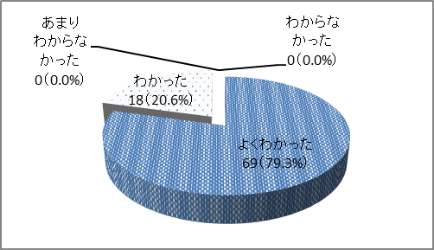
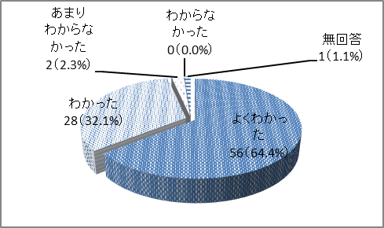

図１ 図２

３．今後の業務に役立つか
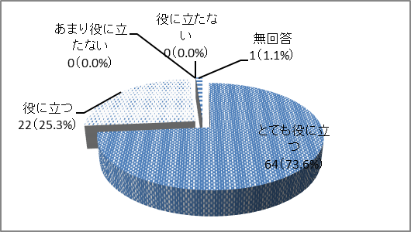
＜自由記載欄＞
・本人の背景を把握できるよう関わりたい。
・依存症の方の自殺率の高さに驚いた。
・司法書士の方の話を聞く機会は貴重だった
・法律系の相談は苦手意識があったが、分かりやすい内容で少しやわらいだ
・借金の整理だけでなく、根っこの問題に取り組むことが必要だとわかった
図３

【第二部】
１．満足度
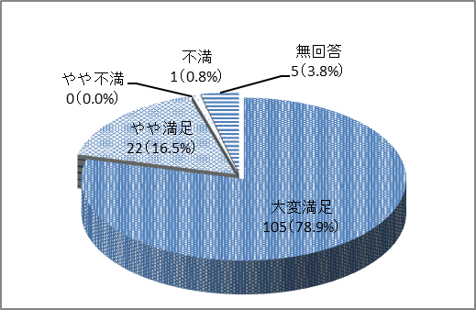
＜自由記載欄＞
・さまざまな依存症の方の体験談を聞けてよかった。
・当事者、支援者のお互いの思いを共有でき、一緒に考えることができた。
・他機関、他分野の方と意見交換をすることができた。当事者の声を聞くことができた。
・さまざまな依存症の自助グループがあることを知ることができた。

図４

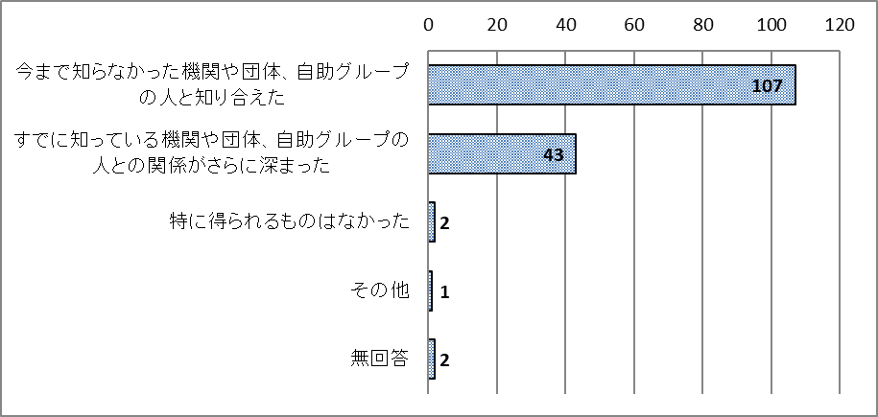
２．顔の見える関係づくり（複数回答）

図５

＜全体の感想＞
・自助グループに、まず自分が行こうと思った。
・さまざまな依存を同時に取り上げていたのがよかった。根っこは同じだと思った。
・（自分の所属の）他のメンバーにも経験してほしい。
・昨年よりも幅広い機関の人と接することができた。
・交流の時間はもっとほしい。
・１日は（仕事の）調整が大変。次回は場所を変えてやってほしい。
・地域ごとでＯＡＣミニフォーラムをした方がいい。
＜今後ＯＡＣで取り組んでほしいこと＞
・家族の体験談を増やす。
・ミニフォーラムを続けてほしい。
・相談窓口のアピールを機会あるごとにしてほしい。
・ゲーム・ネット依存、ひきこもり

ＯＡＣについてのアンケート結果

実施期間：令和元年９月11日～令和２年１月31日
対象：大阪アディクションセンター加盟機関・団体（事務局を除く）58機関・団体
回答数：40 （回答率69.0%）

１）ＯＡＣに加盟してよかったことはなんですか？（複数回答）
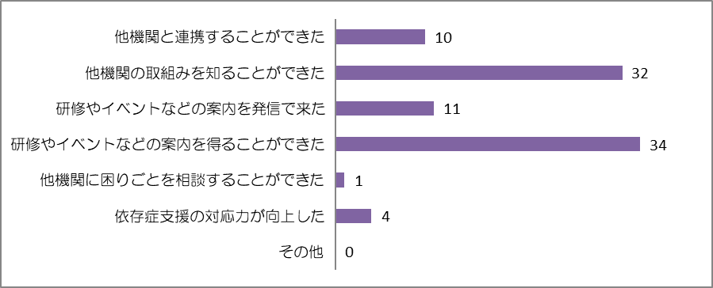

図１
＜自由記載欄（抜粋）＞
・イベントや研修、事業の案内を、発信することができた。
・他機関の実施するイベントを、タイムリーに知ることができた。
・活動状況冊子により、他機関の基本情報を知ることができた。
・さまざまな依存症についての研修会に参加する機会を得て、クロスアディクションなどを理解することができた。
・幅広い機関がアディクション問題に関心を持っていることを知ることが出来た。
・依存の問題がある対象者へのアセスメントや支援の引き出しが増えた。
・依存の問題をもつ犯罪者への理解が深くなった。
・他の社会資源について、知ることが出来た。相談があった際に、適当な支援機関を紹介することができた。

２）ＯＡＣに期待することはありますか？
・引き続き、様々な情報が発信されることを期待したい。
・様々な分野での研修による啓発活動。
・相談支援における連携がさらに進んでいくこと。ネットワークの構築が今後よりいっそうすすむこと。
・今後も様々な研修会などで、加盟機関・団体を活用したり、周知してほしい。
・それぞれの団体でのOAC以前、以後の比較や、大阪のネットワーク全体の変化について。
・メンバーが増えること
・どうやって、活用していけばいいかわからないので、教えてほしい。
３）ＯＡＣを活用して、個別の事例で連携した支援をしたことがありますか
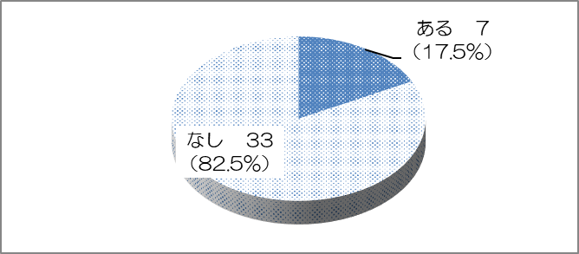
連携して支援した事例数
計 ７事例

図２

４）メーリングリストを活用されていますか？
活用していると回答した方には、どのように活用しているかも合せて回答（複数回答）

その他 具体的な活用の仕方
（自由記載）
・事業の案内

図３

５）加盟機関・団体活動状況冊子を活用されていますか？
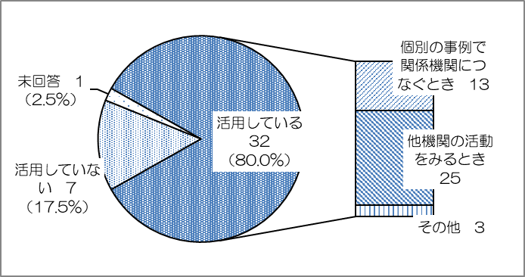
その他 具体的な活用の仕方
（自由記載）
・活動内容を患者さんや家族
に説明。
・依存症事業について、関係者に説明する際に活用。

図４

